مقدمه :
در حقیقت تمامی موتورهای جتی که دارای توربین هستند توربین گاز (ولی اصطلاح توربین گاز بیشتر به موتورهای جتی داده میشود که هدف استفاده از آنها تولید رانش نیست بلکه چرخاندن توربین و اکثرا برای تولید برق است و برخی اوقات در طراحی و نحوه قرار گرفتن توربین ها و نازل با انواع دیگر موتور جت تفاوت عمده ای دارند . در توربین های بخار برای چرخاندن توربینها ابتدا آب را توسط سوختهای فسیلی حرارت میدهند تا آب تبدیل به بخار شود و بخار سبب چرخش توربین میشود که این سیستم دارای ضعفهایی است از جمله حجیم بودن دستگاهها و تشکیلات نیروگاه ولی در توربین گاز مرحله تبدیل آب به بخار حذف شده است و گاز های داغ خروجی که در توربین بخار هدر میشوند در این حالت مستقیما سبب چرخش توربین میگردد .
توربین گازی که در پایین مشاهده میکنید دارای کمپرسور شعاعی (گریز از مرکز) و توربین محوری میباشد
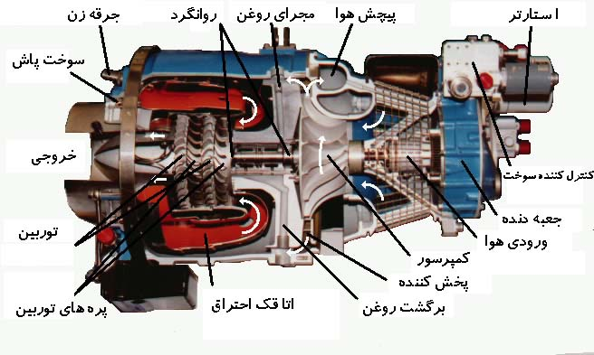
سيستم تعليق چيست؟
امروزه راحتی سرنشينان مهم ترين هدف سازندگان خودرو است.يكی از مهم ترين عوامل راحتیسرنشينان جلوگيری از انتقال ارتعاشات حاصل از محيط خارج به سرنشينان است. اين ارتعاشات ميتواند ناشی از عوامل متعددی مانند ترمز كردن ،حركت در پيچ و ناهمواريهای جاده و .... باشد. برای تحقق اين هدف ،بين چارچوب شاسی و چرخهای خودرو سيستم تعليق را كار گذاشته اند.
سيستم تعليق ،مجموعه فنرها،كمك فنرها و تمام سازوكارهايی است كه برای ایجاد راحتی سفر و فرمانپذيری خودرو به كار ميروند.
هر سيستم تعليق دو هدف كلی دارد:
۱-راحتی سرنشينان
۲-فرمايپذيری و كنترل خودرو
هدف اول به واسطه جدا كردن سرنشينان از ناهمواريهای جاده فراهم ميشود. كه اين وظيفه به وسيله اجزای انعطاف پذير مانند فنر و عضو ميرا كننده (كمك فنر)انجام ميپذيرد.در واقع اكثر كار سيستم را فنرها انجام ميدهند،از كمك فنرها نيز همان طور كه اشاره شد برای ميرا كردن نوسان فنرها بعد از برخورد با ناهمواريها در جاده استفاده ميشود.به طوری كه اگر كمك فنر استفاده نشود ،اتومبيل بعد از برخورد با ناهمواريها به دفعات و با دامنه نسبتا زياد نوسان ميكند و اين برای سرنشينان ناخوشايند است.
هدف دوم نيز به وسيله جلوگيری از غلط خوردن و پرتاب شدن خودرو و حفظ تماس چرخها با جاده ميسر ميشود.اين وظيفه با استفاده از بازوهای مكانيكی كه اتصال اكسل يا چرخها به بدنه يا شاسی را ممكن ميسازد،انجام ميشود.
خواص يك سيستم تعليق كه برای ديناميك خودرو اهميت زياد دارد در رفتار حركتی و پاسخ ان به نيروها و ممنتوم های است كه از تايرها به شاسی انتقال ميابد.
در واقع سيستم تعليق يكی از اجزای واحد شاسی در هر خودرو سبك و سنگين است كه در ناحيه ای بين محور عرضی انتقال قدرت چرخها و قسمت بدنه خودرو قرار ميگيرد.
اجزای سيستم تعليق:
قبل از بررسی اجزای تشكيل دهنده سيستم تعليق و سازو كارهای ان بايد به خاطر داشته باشيم كه يك خودرو در حال حركت چيزی بيش از چرخش چرخهاست، به طوری كه با چرخش چرخها و حركت اتومبيل ،سيستم تعليق در هر لحظه در وضعيت تعادل ديناميكي ميباشد. يعنی به طور مداوم اتومبيل را با شرايط متغير جاده تطبيق ميدهد.
اصلی ترين اجزای سيستم تعليق عبارت است از:
۱-فنرها (spring)
2-كمك فنرها (shock absorber)
۳-ستونهای نگهدارنده(struts)
۴-تاير(tire)

اين اجزا وديگر جزييات تشكيل دهنده سيستم تعليق به منظور ايفای شش نقش زير طراحی ميشوند.
۱-ثابت نگه داشتن ارتفاع خودرو در حال حركت
۲-كاهش اثرات نيروهای حاصل از ضربه
۳-حفظ مسير صحيح چرخها
۴-تحمل وزن خودرو
۵-حفظ تماس چرخها با جاده
۶-كنترل مسير حركت خودرو

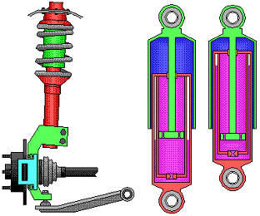
نقش فنرها در سيستم تعليق:
فنرها اجزای انعطاف پذيری هستند كه وزن بدنه و چارچوب و همچنين بار اضافی انومبيل را تحمل ميكند و ارتفاع ان را در حين حركت ثابت نگه ميدارد.همچنين با نوسان كردن از انتقال ارتعاشات شديد حاصل از برخورد با موانع به بدنه و چارچوب به طور نسبی جلوگيری ميكند.
بهترين فنرها به سرعت ارتعاشات به وجود امده توسط جاده را جذب ميكنند و به ارامی به حالت نرمال برميگردند.فنرهايی كه خيلی نرم و انعطاف پذير هستند نوسانات بيشتری را برای قسمت فوقانی اتومبيل باعث ميشوند،در صورتی كه فنرهای سخت اجازه ارتعاش زياد را به اجزای اتومبيل نميدهند.در واقع فنرها اتصال انعطاف پذير بين چرخها و بدنه ايجاد ميكنند.
در ضمن برای درك بهتر سازوكار فنرها در سيستم تعليق خودرو اشنايی با در مفهوم زير ضروری به نظر ميرسد.
sprung weight:قسمتهايی از خودرو كه وزن انها به وسيله فنرها ساپورت ميشود.مثل:بدنه،گيربكس،موتور،...
unsprung weight:قسمتهايی از خودرو كه وزن ان به وسيله ی فنرها ساپورت نميشود.مثل:تايرها،مجموعه ترمز،اكسل،...

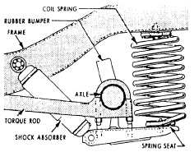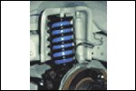
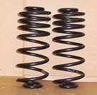
يكی از متداول ترين فنرها ميباشد.امروزه تقريبا تمامی ماشينهای سواری ازcoil spring استفاده ميكنند.تعداد زيادی از ماشينهای باركش نيز از اين نوع فنر استفاده ميكنند،البته به دليل بارگذاری زياد در اين نوع ماشينها فنرهای تخت (leaf spring) را در سيستم تعليق قسمت عقب به كار ميبرند.

سرعت جهش فنر(spring rate):
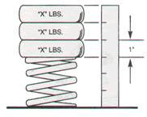
كه به ان deflection rate هم گفته ميشود و معياری برای اندازه گيری سختی فنر است.سرعت جهش فنر مقدار نيرويی است كه بايد وارد شود تا فنر ۱ اينچ تغيير شكل دهد(منبسط يا متراكم شود)،به فرض اگر برای فشرده شدن فنر به اندازه ۱ اينچ،۱۰۰ پوند نيرو لازم باشد ميتوان نتيجه گرفت كه برای متراكم شدن ان به اندازه ۳ اينچ بايد۳۰۰ پوند نيرو اعمال كرد.
spring rate به عوامل زير بستگی دارد:
تعداد حلقه های فنر،قطر حلقه ها،قطر سيمی كه فنر از ان ساخته شده است.
به طوری كه سختی فنر با قطر سيم نسبت مستقيم و با تعداد حلقه ها نسبت عكس دارد.
همچنين ميتوان اين نوع فنرها را طوری ساخت كه سختی متغير داشته باشند،اين سختی متغير عمدتا از طريق تغيير در پارامترهايی همچون،ضخامت در طول سيم،فواصل بين حلقه ها،و قطر حلقه ها ايجاد ميشود.اين نوع فنرها در شرايط بدون بار يا كم بار سختی كمتری از خود نشان ميدهند و در نتيجه حركت نرم و هموار را برای اتومبيل ايجاد ميكنند.اما تحت شرايط بارگذاری شده سختی انها بيشتر است كه نتيجه ان توانايی در تحمل بار و كنترل خودرو در شرايط متغير جاده است.
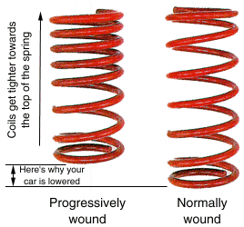
با توجه به گفته های بالا ميتوان نتيجه گرفت كه طراحی فنر در كنترل و فرمانپذيری خودرو نقش بسزايی دارد،به بيان ديگر هر چه فنر انرژی بيشتری جذب كند راحتی سفر خودرو بيشتر است.
فنر تخت (leaf spring):
اين نوع فنرها بيشتر در ماشينهای سنگين مورد استفاده قرار ميگيرد و به دو صورت طراحی ميشود:
۱-چند لايه (multi-leaf spring) كه اغلب از استيل ساخته ميشود.
۲-يك لايه (mono-leaf spring) كه اغلب از الياژ ساخته ميشود.
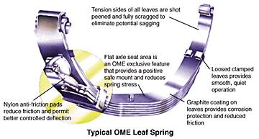
نوع اول متشكل از چندين لايه با طول متفاوت است كه در بين لايه ها از پلاستيك يا نوعی لاستيك برای سهولت انعطاف استفاده ميشود.هنگام برخورد با ناهمواريها لايه های فلزی با خم شدن و سر خوردن بر روی يكديگر ارتعاشات را جذب ميكنند.
نوع دوم اين فنرها تنها از يك لايه تشكيل شده است كه در وسط نسبت به دو انتها ضخامت بيشتری دارد.
دو انتهای اين نوع فنرها (leaf spring)به شكل حلقه خم شده تا بتوان از اين طريق ان را به چارچوب اتصال داد،كه البته يكی از اين اتصال ها ازاد است تا فنر بتواند به راحتی خم شود.

